分度器の角度
- 『角の大きさは何度でしょう。』の解決のために

（１）角度の大きい順にならべましょう。どのような順にならべたらよいでしょう。か。

あ
い
う

大
小
→
→
答

（２）の角をはかります。

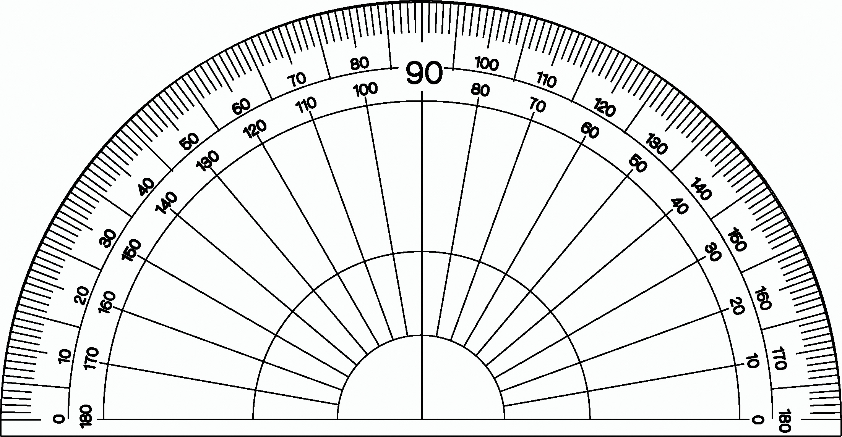
ア
- 角度をはかるとき、めもりは
どちらからよめばよいでしょう。

答

② の角度は何度でしょう。

答

たしかめよう
めもりは、どちらからよめばよいでしょう。

① の角の大きさは、何度でしょう。

度
答

- 下の図のように、２本のテープのうちの１本を回転させます。
半回転させたときにできる角は、直角いくつ分の大きさでしょう。また、何度でし
ょう。

直角１つ分は何度？
答
つ分の大きさで 度

一回転させたときにできる角は、直角いくつ分の大きさでしょう。また、何度でしょう。

③ の角の大きさは何度でしょう。また、どのようにして求めたでしょう。
求め方をかきましょう。

つ分の大きさで 度
答
ウ
度 度度
答

＜角の大きさの求め方＞

教材３－Ｄ－（２） 分度器の角度
- 問六（１） 調査問題『次の の角の大きさは何度でしょう。』の解決のために
ア

（１）あ、いどちらの０からめもりをよめばよいでしょう。
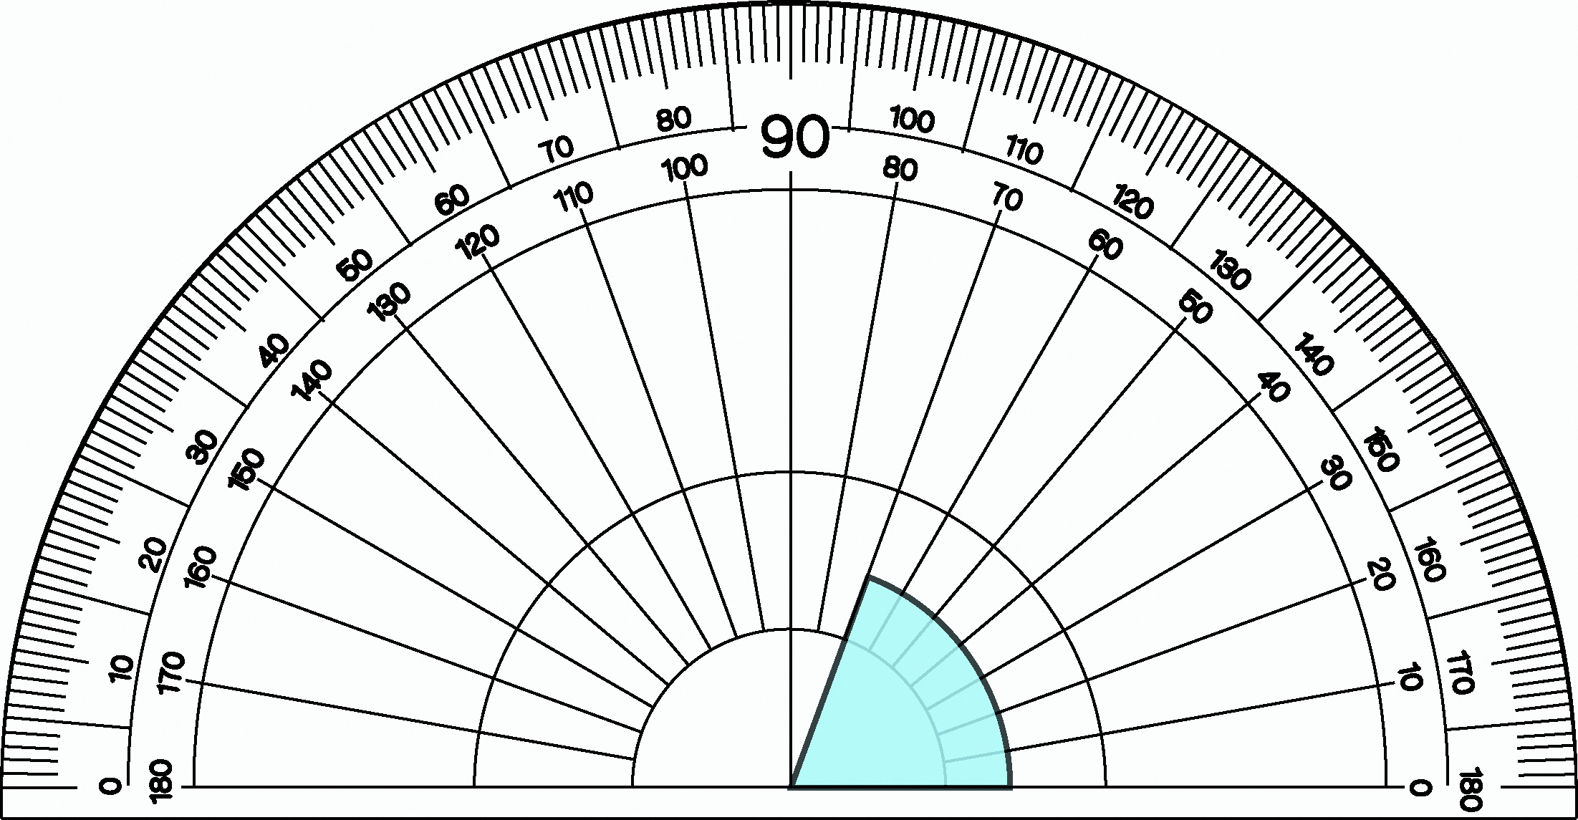
ア
い
あ

答え
（２）次の図は、分度器のめもりの部分を大きくしたものです。
２つの数字がありますが、どちらの数をよめばよいでしょう。

答は です。

たしかめよう

① 240°の角を分度器を使って工夫してかきましょう。
どのように考えたのか、説明しましょう。

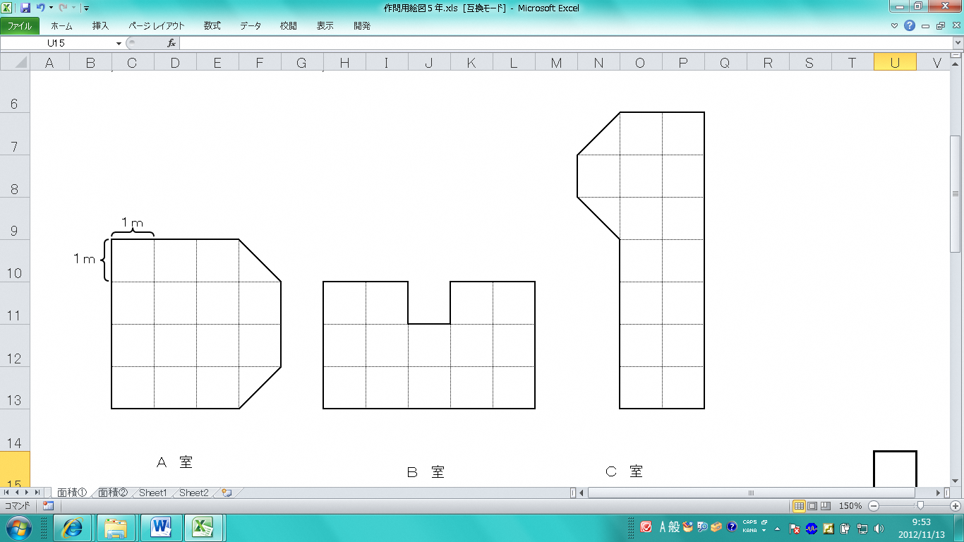
Ａ室 Ｂ室 Ｃ室

